**HH6.CHUYÊN ĐỀ 4-GÓC VÀ CÁC VẪN ĐỀ LIÊN QUAN**

**PHẦN I.TÓM TẮT LÝ THUYẾT**

**1. Góc**

**\* Khái niệm góc:**

**-** Góc là hình gồm hai tia chung gốc.



- Hai tia chung gốc  và  tạo nên một góc .

+ Góc (hoặc góc ) được kí hiệu là  (hoặc )

+ Điểm  gọi là *đỉnh* của góc 

+ Hai tia  và gọi là *hai cạnh* của góc .

- Khi  và là hai tia đối nhau thì góc  là một góc bẹt.



**2. Điểm trong của góc**



- Điểm  như trong hình vẽ (không thuộc hai tia  và ) được gọi là điểm nằm trong góc hay là điểm trong của góc .

- Các điểm như điểm  và các điểm nằm trên cạnh của góc  không phải là điểm trong của góc .

**3. Số đo của một góc**

- Mỗi góc có một số đo (đơn vị là độ).

- Góc bẹt có số đo bằng 

- Hai tia trùng nhau được gọi là góc có số đo .

**\* Chú ý:**

- Nếu số đo của góc là  thì ta kí hiệu  hoặc .

- Chúng ta chỉ xét các góc có số đo không vượt quá .

**4. So sánh hai góc:**



Ta có thể so sánh hai góc dựa vào số đo của chúng

- Nếu số đo của góc  bằng số đo của góc  thì góc bằng góc  và được kí hiệu là

.

- Nếu số đo của góc  nhỏ hơn số đo của góc  thì góc nhỏ hơn góc  và được kí hiệu là



- Nếu số đo của góc  lớn hơn số đo của góc  thì góc  lớn hơn góc  và được kí hiệu là



**5. Các góc đặc biệt:**

- Góc có số đo bằng  là góc vuông.

- Góc có số đo lớn hơn  nhưng nhỏ hơn  là góc nhọn.

- Góc có số đo lớn hơn  nhưng nhỏ hơn  là góc tù.

- Góc có số đo bằng  là góc tù.



**PHẦN II.CÁC DẠNG BÀI**

**Dạng 1: Nhận biết góc, cạnh, đỉnh của góc, điểm nằm trong góc.**

***I.Phương pháp giải***

-Dựa vào khái niệm góc để chỉ ra chính xác tên góc, đỉnh, cạnh của góc, điểm nằm bên trong góc.

***II.Bài toán***

**Bài 1:** Cho hình vẽ



a) Hãy gọi tên các góc có đỉnh  trong hình và chỉ rõ các cạnh của góc.

b) Dùng ê ke hoặc thước đo góc kiểm tra và gọi tên góc vuông, góc tù có trong hình vẽ.

***Lời giải:***

a) Các góc có đỉnh  trong hình vẽ là 

Góc  có hai cạnh là hai tia .

Góc  có hai cạnh là hai tia .

Góc  có hai cạnh là hai tia .

Góc  có hai cạnh là hai tia .

Góc  có hai cạnh là hai tia .

Góc  có hai cạnh là hai tia .

b) Góc vuông trong hình vẽ là 

Góc tù trong hình vẽ là .

**Bài 2:** Vẽ hai đường thẳng  và  cắt nhau tại điểm  sao cho góc  có số đo bằng . Trên tia  lấy một điểm  khác  rồi vẽ đường thẳng  đi qua  và song song với .

a) Kể tên tất cả 8 góc có đỉnh  hoặc , không kể các góc bẹt.

b) Dùng thước đo góc để đo 8 góc đã nêu trong câu a rồi sắp chúng thành hai nhóm, mỗi nhóm gồm các góc bằng nhau.

***Lời giải:***



a) Các góc có đỉnh  là .

Các góc có đỉnh  là : 

b) Ta có :





**Bài 3**. Quan sát hình vẽ rồi điền vào các ô còn thiếu bảng sau các góc có trong hình vẽ

|  |  |  |  |  |
| --- | --- | --- | --- | --- |
| Tên góc  (cách viết thông thường) | Kí hiệu | Tên đỉnh | Tên cạnh |  |
| Góc |  |  |  |
|  |  |  |  |
|  |  |  |  |
|  |  |  |  |  |
| Góc |  |  |  |  |
| Góc |  |  |  |  |

***Lời giải:***

|  |  |  |  |
| --- | --- | --- | --- |
| Tên góc  (cách viết thông thường) | Kí hiệu | Tên đỉnh | Tên cạnh |
| Góc , góc |  |  |  |
| Góc , góc |  |  |  |
| Góc |  |  |  |
| Góc , Góc |  |  |  |
| Góc |  |  |  |
| Góc |  |  |  |

**Bài 4**. Cho hình vẽ sau



a) Kể tên các góc trong hình vẽ.

b) Điểm  nằm trong các góc nào

***Lời giải:***



a) Các góc có trong hình vẽ là: 

b) Nối  với , dựng đường thẳng đi qua  ta có

Điểm  nằm trong  do điểm luôn nằm trong góc bẹt

Điểm nằm trong  do nằm giữa và , nằm giữa và 

**Bài 5.**  Cho hình vẽ sau:

|  |  |
| --- | --- |
| a) Nêu tên các góc đỉnh  trong hình? Trong các góc đó góc nào là góc bẹt?  b) Kể tên các góc đỉnh  mà điểm nằm trong.  c) Kể tên bốn cặp góc có chung cạnh. |  |

***Lời giải:***

a) Các góc đỉnh :

b) Các góc đỉnh  mà điểm nằm trong các góc đó là 

c) 4 cặp góc chung cạnh: và ;  và ; và ; và 

**Dạng 2: So sánh, tính tổng các góc**

***I.Phương pháp giải***

-Dựa vào số đo góc để so sánh và tính tổng của các góc theo yêu cầu bài toán.

***II.Bài toán***

**Bài 1:**

Cho hình vẽ sau



a) Đo các góc  của tam giác  rồi sắp xếp các góc đó theo thứ tự từ lớn đến bé.

b) Tính tổng số đo ba góc .

***Lời giải:***

a) 

Sắp xếp các góc đó theo thứ tự từ lớn đến bé:

****b) Có 

Nên 

**Bài 2:** Cho hình bên

Biết là hình vuông, 

Tính rồi so sánh các góc sau: 

***Lời giải:***

là hình vuông 

Có 



Có 



Có 



Tương tự có 

Vậy ta có 

**Bài 3:** Cho hình vẽ :

1. Đo và tính tổng số đo các góc của hình thoi .
2. Đo và tính tổng số đo các góc của tam giác .

***Lời giải:***

1. Số đo các góc của hình thoi  là ; ; ; .

Tổng số đo các góc của hình thoi  là: .

1. Số đo các góc của tam giác là ; ; .

Tổng số đo các góc của tam giác  là .

**Dạng 3: Nhận biết các góc đặc biệt (góc vuông, góc nhọn, góc tù, góc bẹt)**

***I.Phương pháp giải***

* Dựa vào khái niệm góc vuông, góc nhọn, góc tù, góc bẹt:

- Góc có số đo bằng  là góc vuông.

- Góc có số đo lớn hơn  nhưng nhỏ hơn  là góc nhọn.

- Góc có số đo lớn hơn  nhưng nhỏ hơn  là góc tù.

- Góc có số đo bằng  là góc tù.

***II.Bài toán***

**Bài 1:** Đo các góc có trong hình vẽ sau và chỉ ra các góc nhọn, góc vuông, góc tù, góc bẹt



***Lời giải:***

Đo các góc ta được

nên là góc vuông

Các góc nên là góc nhọn

Góc nên là góc tù

Góc là góc bẹt

**Bài 2:**

Cho hình vẽ, dựa vào tính toán em hãy xem các góc là góc nhọn, góc vuông, góc tù, góc bẹt



***Lời giải:***

Có . Vậy ta có là góc tù

Góc . Ta có



Vậy  là góc nhọn.

Có 



Nên à góc tù.

**Bài 3:** Trong hình vẽ sau, cho tam giác  đều, là tia đối tia  và góc bằng , góc bằng .Dựa vào tính toán, em hãy xem các góc là góc nhọn, góc vuông, góc tù, góc bẹt.

|  |
| --- |
|  |

***Lời giải:***

Ta có tam giác  đều nên 

là tia đối tia nên 

Có 

nên là góc nhọn.

Có 

nên là góc tù.

Có 

nên là góc vuông.

**PHẦN III.BÀI TOÁN THƯỜNG GẶP TRONG ĐỀ HSG.**

**Bài 1:** Quan sát hình vẽ rồi điền vào bảng sau các góc có trong hình vẽ:

|  |  |  |  |
| --- | --- | --- | --- |
| Tên góc  (cách viết  thông thường) | Kí hiệu | Tên  đỉnh | Tên  cạnh |
|  |  |  |  |
|  |  |  |  |
|  |  |  |  |

**A.  B.** 

***Lời giải***

**A.**

|  |  |  |  |
| --- | --- | --- | --- |
| Tên góc  (cách viết  thông thường) | Kí hiệu | Tên  đỉnh | Tên  cạnh |
| góc  góc  góc |  |  |  |
| góc  góc  góc |  |  |  |
| góc  góc |  |  |  |

**B.**

|  |  |  |  |
| --- | --- | --- | --- |
| Tên góc  (cách viết  thông thường) | Kí hiệu | Tên  đỉnh | Tên  cạnh |
| góc  góc |  |  |  |
| góc  góc |  |  |  |

**Bài 2:** Hãy kể tên các góc có chung đỉnh  và các góc bẹt trong hình vẽ dưới đây:



***Lời giải***

- Các góc có chung đỉnh  là: .

- Các góc bẹt là: .

**Bài 3:**

a) Có bao nhiêu góc tạo thành từ  tia chung gốc?

b) Có bao nhiêu góc tạo thành từ  tia chung gốc?

***Lời giải***

a) Số góc tạo thành từ  tia chung gốc là:  (góc).

b) Số góc tạo thành từ  tia chung gốc là:  (góc).

**Bài 4:** Cho  đường thẳng cùng cắt nhau tại một điểm. Chúng tạo thành bao nhiêu góc?

***Lời giải***

- Từ  đường thẳng cùng cắt nhau tại một điểm sẽ tạo thành  tia chung gốc.

Số góc tạo thành từ  tia chung gốc là:  (góc).

**Bài 5:**

a) Vẽ  tia chung gốc, chúng tạo ra  góc. Tìm giá trị của *.*

b) Vẽ  tia chung gốc, chúng tạo ra  góc. Tìm giá trị của .

***Lời giải***

a) Ta có: 







Vậy vẽ  tia chung gốc sẽ tạo thành  góc.

b) Ta có: 







Vậy vẽ  tia chung gốc sẽ tạo thành  góc.

**Bài 6:**  Hãy cho biết hình dưới đây có tất cả bao nhiêu góc:



***Lời giải***

- Tại đỉnh  có tất cả  tia nên có  góc.

- Tại đỉnh  có tất cả  tia nên có  góc.

- Tại đỉnh  có tất cả  tia nên có  góc.

- Tại đỉnh  có tất cả  tia nên có  góc.

- Tại đỉnh  có tất cả  tia nên có  góc.

Vậy có tất cả  góc.

**Bài 7:** Trên tia  lấy hai điểm  sao cho *.* Điểm  nằm ngoài đường thẳng *.* Vẽ tia *.*

a) Hỏi điểm  có nằm bên trong góc  hay không? Vì sao?

b) Lấy điểm  thuộc tia đối của tia *.* Vẽ tia . Hỏi điểm có nằm bên trong góc  hay không? Vì sao?

***Lời giải***



a) Vì  điểm  cùng nằm trên tia và  nên điểm  nằm giữa  và 

Vậy điểm  có nằm trong góc .

b) Vì điểm  thuộc tia đối của tia  nên điểm  nằm khác phía với điểm  đối với điểm 

Do đó điểm  không nằm giữa  và 

Vậy điểm không nằm bên trong góc 

**Bài 8:** Vẽ ba đường thẳng cắt nhau tại ba điểm *.* Lấy một điểm  nằm trong góc  và nằm trong góc *.* Hãy chứng tỏ rằng điểm  cũng nằm trong góc .

***Lời giải***



- Vì điểm  nằm trong góc nên tia  cắt tia  tại điểm  nằm giữa  và .

- Ta có điểm  thuộc cạnh  điểm  thuộc cạnh  của góc 

Mà điểm  nằm trong góc  nên tia  cắt tia  tại điểm  nằm giữa  và .

- Ta có điểm  thuộc cạnh  điểm  thuộc cạnh  của góc 

Mà tia  cắt tia  tại điểm  nằm giữa  và 

Nên điểm  nằm trong góc .

Vậy điểm  nằm trong cả ba góc .

**Bài 9:** Cho góc  khác góc bẹt, tia  nằm trong góc đó, tia  nằm trong góc  Chứng tỏ rằng:

a) Tia  nằm trong góc ;

b) Tia  nằm trong góc .

***Lời giải***



a) Lấy  

Vì tia  nằm trong góc  nên tia  cắt đường thẳng  tại điểm  và  nằm giữa 2 điểm .

Vì tia  nằm trong góc  nên tia  cắt đường thẳng  tại điểm  và  nằm giữa 2 điểm .

Ta có  nằm giữa 2 điểm  và  nằm giữa 2 điểm  nên  nằm giữa 2 điểm 

Mà 

Do đó tia  nằm trong góc .

b) Vì  nằm giữa 2 điểm  nên  và  nằm cùng phía đối với điểm  

Vì  nằm giữa 2 điểm  nên  và  nằm khác phía đối với điểm  

Từ ,  suy ra  và  nằm khác phía đối với điểm  hay  nằm giữa 

Mà 

Do đó tia  nằm trong góc 

**Bài 10.** Vẽ ba tia , ,  biết  và . Tính số đo góc 

**Lời giải.**

Bài toán có hai trường hợp

TH1: Tia ;  và thuộc cùng một nửa mặt phẳng bờ chứa tia 

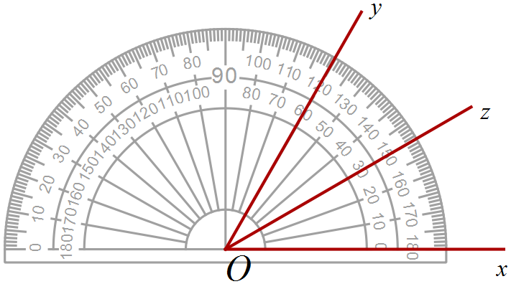

Ta có



TH2: Tia ;  và không thuộc cùng một nửa mặt phẳng bờ chứa tia 

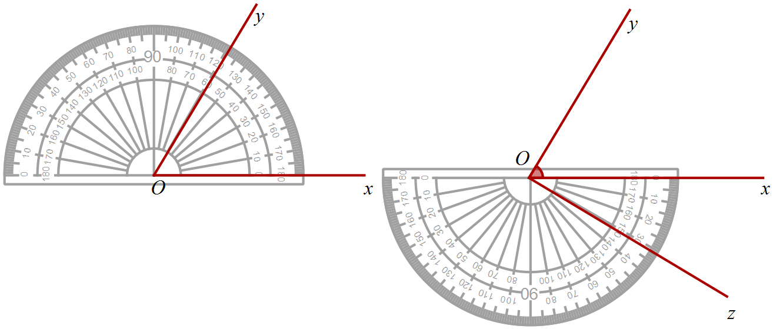

Ta có



**Bài 11.** Cho các góc , ,  biết: ; ; . Tìm số đo góc  biết số đo góc ấy là số tự nhiên lẻ.

**Lời giải**

Ta có số đo góc mIn là số tự nhiên lẻ

Do  nên số đo góc mIn có thể là 310; 330; 350;…

Và do  nên số đo góc mIn có thể là 310; 290; 270;…

Suy ra 

**Bài 12**. Cho 5 điểm  theo thứ tự đó trên đường thẳng và điểm  nằm ngoài đường thẳng  sao cho: ;  và . Tính số đo các góc 

**Lời giải.**

Vì 

Nên 

Hay 

Vì  nên 

 nên 



Vậy 

Do đó:



**Bài 13**. Bạn Ngọc mua chiếc đồng hồ hình tam giác. Hãy đo và cho biết số đo các góc hình tam giác và góc tạo bởi kim giờ và kim phút của đồng hồ như hình vẽ?

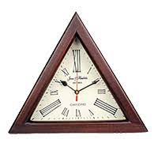

**Lời giải**

Các góc hình tam giác bằng nhau và bằng 

Góc tạo bởi kim giờ và kim phút của đồng hồ là 

**Bài 14.** Giờ học toán, thầy giáo vẽ góc  lên bảng (như hình bên), rồi gọi hai bạn Sang và Giàu lần lượt đo. Bạn Sang đọc được số đo , bạn Giàu đọc được số đo. Em hãy giải thích vì sao. Biết rằng cả hai bạn đều đặt thước đúng.

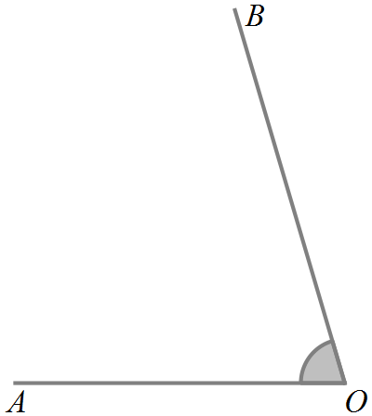

**Lời giải**

Bạn Sang đúng, bạn Giàu sai.

Bạn Sang thấy tia trùng với vạch  của thước và tia  trùng với vạch đo  của thước.

Bạn Giàu thấy tia  trùng với vạch đo  và tia  trùng với vạch đo  của thước.

**Bài 15.** Hãy đo rồi so sánh các góc , , , , ,  và  trong hình vẽ sau, biết rằng  là hình vuông và 

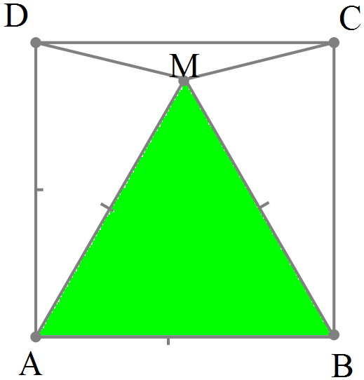

**Lời giải**

, , , , , , 



**Bài 16**. Ta có thể xem kim phút và kim giờ của đồng hồ là hai tia chung gốc (Gốc trùng với trục quay của hai kim). Tại mỗi thời điểm hai kim tạo thành một góc. Tìm số đo của góc đó lúc  giờ,  giờ,  giờ,  giờ.

**Lời giải**

Vào lúc  giờ đúng, kim phút chỉ số , kim giờ chỉ số , kim giờ và kim phút thẳng hàng với nhau, chúng tạo thành góc . Do góc giữa hai số liền nhau

Lúc  giờ đúng kim phút chỉ số , kim giờ chỉ số  góc giữa hai kim là: 

Lúc  giờ đúng kim phút chỉ số , kim giờ chỉ số  góc giữa hai kim là: 

Lúc  giờ đúng kim phút chỉ số , kim giờ chỉ số  góc giữa hai kim là: 

Lúc  giờ đúng kim phút chỉ số , kim giờ chỉ số  góc giữa hai kim là: 

**Bài 17.** Hỏi lúc mấy giờ đúng thì kim phút và kim giờ của đồng hồ tạo thành góc .

**Lời giải:**

- Kim phút và kim giờ tạo thành một góc bằng khi  kim đó trùng nhau. Lúc đó là  giờ.

- Kim phút và kim giờ tạo thành một góc bằng  khi kim phút chỉ số , kim giờ chỉ số  hoặc số . Lúc đó là  giờ hoặc  giờ.

- Kim phút và kim giờ tạo thành một góc bằng khi kim phút chỉ số , kim giờ chỉ số  hoặc số . Lúc đó là  giờ hoặc  giờ.

- Kim phút và kim giờ tạo thành một góc bằng  khi kim phút chỉ số , kim giờ chỉ số  hoặc số. Lúc đó là  giờ hoặc  giờ.

- Kim phút và kim giờ tạo thành một góc bằng  khi kim phút chỉ số  và kim giờ chỉ số . Lúc đó  giờ.

🙢 **HẾT** 🙠